第二节 光的反射
●教学目标
一、知识目标
1.了解光在一些物体表面可以发生反射.
2.认识光反射的规律，了解法线、入射角和反射角的含义.
3.理解反射现象中光路的可逆性.
4.了解什么是镜面反射，什么是漫反射.
二、能力目标
1.通过实验，观察光的反射现象.
2.体验和感悟我们是如何看不见不发光的物体的.
3.经历探究“光反射时的规律”，用实验的方法获得反射光线、入射光线跟法线位置的关系，测量反射光线与法线、入射光线与法线的夹角，总结探究的结论，获得比较全面探究活动的体验.
4.通过观察，理解镜面反射和漫反射的主要差异.
三、德育目标
1.在探究“光反射时的规律”过程中培养学生的科学态度.21世纪教育网
2.密切联系实际，提高科学技术应用于日常生活和社会的意识.
3.鼓励学生积极参与探究活动.
●教学重点
用探究法研究光的反射定律.
●教学难点
用光的反射解释一些简单现象.
●教学方法
探究法、实验法、讲练法、归纳法.
●教学用具
演示用：氦氖激光器、刻度尺、手电筒、水、盆、光的反射演示装置图、平面镜、玻璃片、投影片.
学生用：手电筒（玻璃上有1~2 mm缝隙的黑纸）、白纸、小平面镜、大头针、量角器、钢笔、图钉、刻度尺、透明胶条.
●课时安排
1 课时
●教学过程
一、复习提问，引入新课
［师］举例说明光在同一种均匀介质中是沿直线传播的.
［生］小孔成像、影子的形成、日食和月食的形成都说明光在同一种均匀介质中是沿直线传播的.
［师］光在真空中的传播速度是多少？
［生］光在真空中的传播速度是3×10⁸ m/s.
［师］我们为什么能看见日光灯、烛焰？
［生］日光灯，蜡烛是光源，我们能看见光源是因为光源发出光射入我们的眼睛.
［师］在漆黑的夜晚，我们看不到屋子里的桌子、电视，怎样才能看到呢？
［生］打开灯就能看到屋子里的东西.
［师］为什么打开灯就能看见屋子里的东西呢？
［生］不知道其中的原因.
［师］所有的物体表面都反射光，我们能看到不发光的物体，就是因为它们反射的光射入了眼睛.本节我们学习光的反射.
二、新课教学[来源:21世纪教育网]
（一）光的反射定律
［演示实验1］
在桌面上放一盆水，用强光的手电筒照射到水面上.
实验现象：可以看到墙壁上有明亮的光斑.
师生共同活动得：光射到任何物体表面都能发生反射（板书）
［师］光的反射有什么规律？在讲光的反射规律时，让我们先弄清几个光反射中的名词.
［演示实验2］让氦氖激光器发出的一束光线射在平面镜上，引导学生观察一点、两角、三线.
教师在黑板上画出反射图.
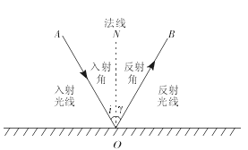
入射点：（O）入射光线与镜面上的接触点.
入射光线（AO）
反射光线（OB）
法线（ON）：通过入射点且垂直于镜面的直线.
入射角（i)：入射光线与法线的夹角.
反射角（r)：反射光线与法线的夹角.
紧接着对光的反射规律进入探究阶段.
［探究］光反射时的规律
1.提出问题
光在反射时遵循什么规律？
也就是说，反射光线沿什么方向射出？
2.设计实验和进行实验
我们用演示实验和学生实验研究光的反射，其中选择对光反射能力强的平面镜做反射面，用白色硬纸板和白纸显示光束传播的路径.
（1）按图甲所示，先使E、F成为同一平面，使入射光线沿纸板射向镜面上的O点，让学生观察从镜面反射的光线的方向.
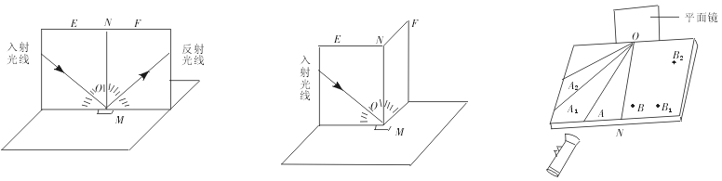
甲
乙
丙
（2）改变入射光线的方向，让学生观察反射光线的方向怎样改变.
（3）按图乙那样，把纸片F向前折或向后折，让学生观察能看到反射光线吗？
4.反射角和入射角的关系让学生两人一组做实验研究，可采取如丙图所示的实验装置.
①将一张16 K的白纸用图钉或透明胶条固定在水平桌面上，在白纸中间画出直线ON作为法线；在ON的一侧画几条角度不同的直线OA、OA₁、OA₂.
②让从手电筒前面纸缝中射出的光分别沿OA、OA₁、OA₂射向镜面，观察反射光线.21世纪教育网
③分别在每条反射光线的位置上用大头针扎一个孔B、B₁、B₂.用刻度尺画出直线分别将OB、OB₁、OB₂连接起来.
④再用量角器量出反射角（r）和入射角（i）的大小，并记录大小进行比较.
 | 角i | 角r
第一次
第二次
第三次
⑤使光线分别沿OB、OB₁、OB₂射向镜面，观察每条反射光线的方向.
3.分析和论证
(1)上述步骤1和2可看到E和F在一个平面内时有反射光线，且反射光线随着入射光线的改变而改变.
(2)按步骤3把纸片F向前折或向后折，学生将观察不到反射光线.
(3)从步骤4的①-④可看出反射角等于入射角.
(4)从步骤4的⑤可看出反射时光路是可逆的.
师生共同分析总结出光的反射定律
①反射光线与入射光线、法线在同一平面内.
②反射光线和入射光线分居法线的两侧.
③反射角等于入射角.
说明：（1）光的反射定律可概括为十二个字三线共面，两线分居，两角相等.
（2）反射定律的第三条反射角等于入射角，不能说入射角等于反射角，因为先有入射，后有反射；入射在前，反射在后；入射是因，反射是果.
（3）在反射时，光路是可逆的.
上述过程中，学生动眼观察、动手实验、动脑分析，有利于引发学习兴趣，加强对知识的理解.
［出示投影片］
［例1］画出下列入射光线的反射光线
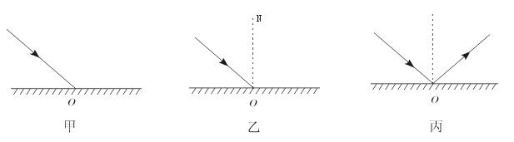
解:①过入射点画出与反射面的垂直线ON即法线.如图乙所示.
②根据光的反射定律，反射角等于入射角画出反射光线（如图丙所示）
［例2］已知反射光线与入射光线成90°夹角，请画出镜面的位置.
［分析］反射线的法线，既是反射面的垂线，又是反射光线和入射光线的角平分线，掌握法线的这种双重作用，作图就容易了.
(1)根据已知条件作图甲.
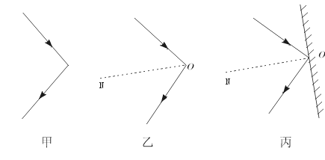
(2)画出反射光线入射光线的角平分线，即法线ON（如乙所示）.
（3）根据法线与反射面成垂直，画出镜面，如图丙所示.
（二）镜面反射和漫反射
光射到任何物体的表面都能发生反射.不同的表面对光的反射是不一样的.
［演示实验3］让氦氖激光的平行光射入平面镜.
［现象］看到经平面镜反射后的光线仍是平行的.而且在反射光线的方向上的光是很强的.其他方向无反射光.
［师］这种光滑镜面的反射叫镜面反射.如图甲所示.
［演示实验4］让氖氦激光的平行光射入毛玻璃片上.
［现象］入射光线是平行的，但经毛玻璃反射后的光线不是平行的，而是射向各个方向.［师］我们把这种反射叫漫反射.如图乙所示.漫反射能使我们从各个方向看到物体.
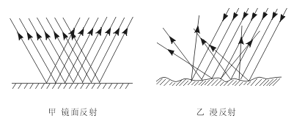
说明：
(1)物体表面光滑时产生镜面反射；物体表面粗糙时，发生漫反射.
(2)漫反射和镜面反射都遵守光的反射定律.讲完漫反射和镜面反射后，为了加深理解，可以提出以下问题，引导学生讨论：
黑板“反光”时为什么粉笔字反而变得看不清楚了？为了保护同学的眼睛，请你根据所学的知识提出改变这种状况的建议.
解答：（1）这是因为光射到黑板和粉笔字上都要发生光的反射.黑板上“反光”部分发生镜面反射，粉笔字上发生漫反射，这两部分反射光同时射入眼睛时，由于“反光”部分耀眼的反射光比漫反射的光强，对眼睛的刺激强烈，所以黑板“反光”时粉笔字反而变得看不清楚.
（2）为了保护同学的眼睛，改变这种现状的建议是：改变同学的座位位置，或改变黑板的角度.用不反光材料.
［想想做做］
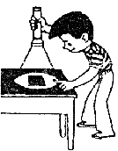晚上，在桌上铺一张白纸，把一小块平面镜平放在纸上，让手电筒的光正对着平面镜照射，从侧面看去，白纸被照亮，而平面镜却比较暗.想想看，并解释为什么.
说明：这个小实验让学生回家认真做一下，以对镜面反射和漫反射有一个比较深刻的理解.21世纪教育网
本题的答案为：因为镜面很光滑，垂直入射到镜面的光被垂直反射回去，射到其他方向的光极少，从侧面看去，基本没有光线射入眼中，所以平面镜看起来比较暗.而白纸表面粗糙.入射到白纸上的光发生漫反射后，反射光线射到各个方向，所以从侧面看到白纸比较亮.
三、知识小结
通过本节课的学习我们主要学习了以下几个问题：
1.光射到任何物体的表面都能发生反射现象.
2.光的反射定律.
3.光在反射时光路是可逆的.
4.物体对光的反射分镜面反射和漫反射.
5.漫反射使我们能够在不同方向看到本身不发光的物体.
四、布置作业
1.复习本节课本.
2.P₄₁动手动脑学物理①②③④.
3.预习“平面镜成像”一节.
五、板书设计
（一）光的反射
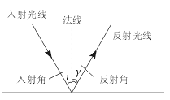
（二）光的反射定律
1.反射光线与入射光线、法线在同一平面内.
2.反射光线和入射光线分居法线的两侧.21世纪教育网
3.反射角等于入射角.
（三）在反射时光路是可逆的.
（四）镜面反射和漫反射
1.镜面反射和漫反射都遵守光的反射定律.
2.解释现象:
黑板“发光”时看不清字.

